经济学院赴台参加第七届金融市场与趋势研讨会

2010年3月3日至8日，浙江大学经济学院常务副院长金祥荣教授率团参加了在台北举行的”第七届金融市场与趋势研讨会”。本次研讨会由台湾证券交易所、台湾期货交易所和淡江大学联合举办，台湾地区前行政院副院长邱正雄、台湾证券交易所董事长薛琦、台湾期货交易所董事长蔡庆年等实务界人士，台湾淡江大学、台湾大学、台湾政治大学、德铭财经科技大学、暨南大学等台湾当地大学以及来自祖国大陆浙江大学、武汉大学、中山大学、天津财经大学等大学的150余位教授学者参加了本届研讨会。金祥荣常务副院长主持了题为“台商发展与金融新局”的专题研讨会，汪炜副院长在大会上做了题为《台商发展对两岸金融服务的需求》的主题报告，引起与会学者、两岸实务界人士和新闻媒体的广泛关注。此外，金融系副主任章华副教授、何嗣江副教授、张小茜副教授和朱燕建博士也以发表论文和评论人的方式参与了本次大会的学术交流活动。
会议期间，金祥荣教授一行还参访了台湾期货交易所、台北内湖科技园区、台达电子总部等，并作为对2009年淡江大学代表团的回访，与淡江大学商学院胡院长及各系主任就两院未来拓展合作深度和合作领域的事宜进行了深入探讨，在开展“教师和研究生层面交流、学术科研合作、保险学科建设和继续教育合作”等方面形成具体共识并明确了工作机制。

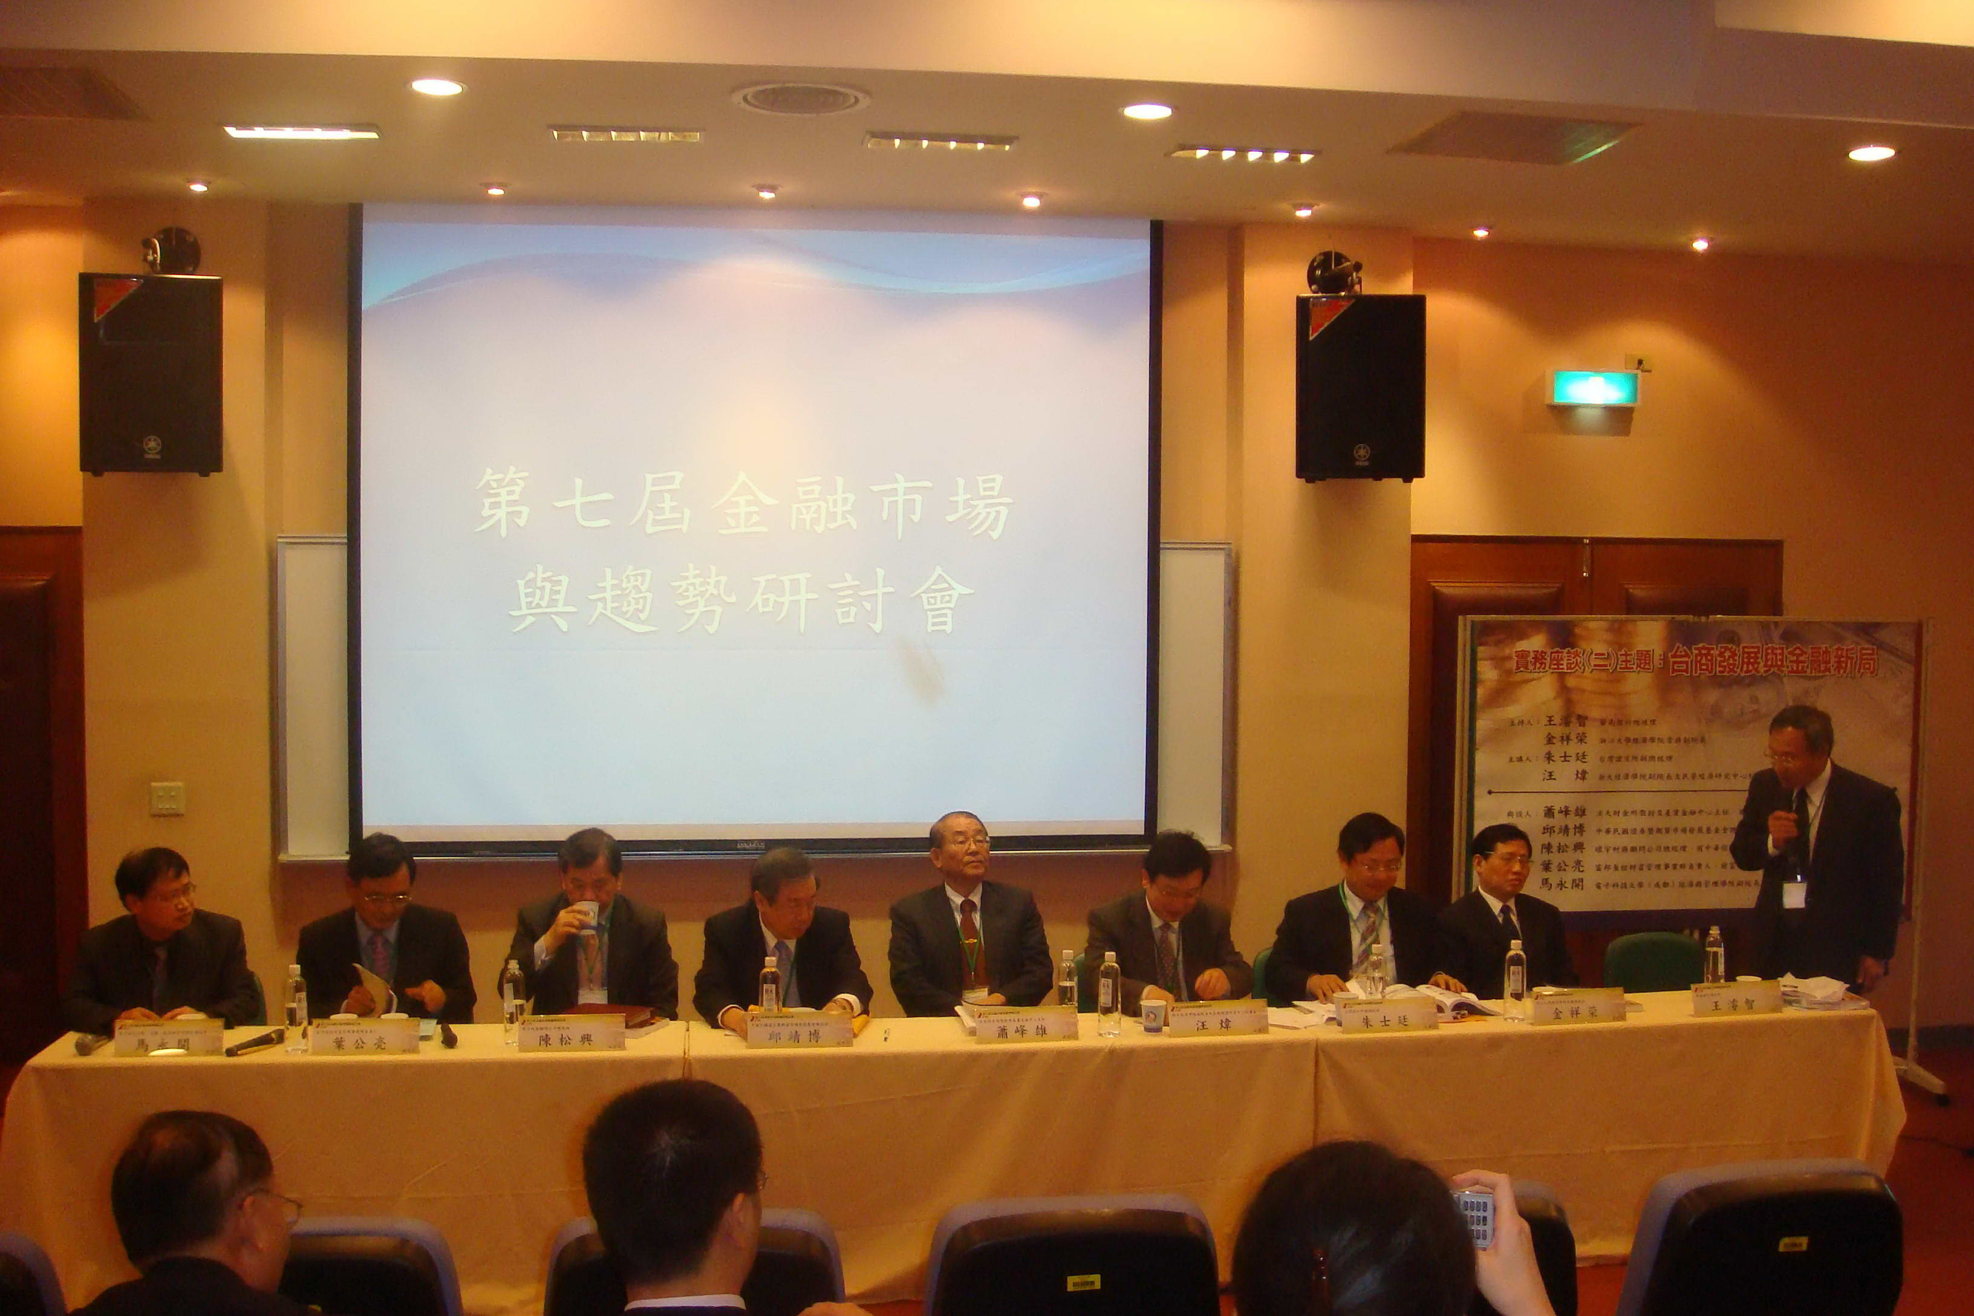
金祥荣常务副院长一行参加第七届金融市场与趋势研讨会
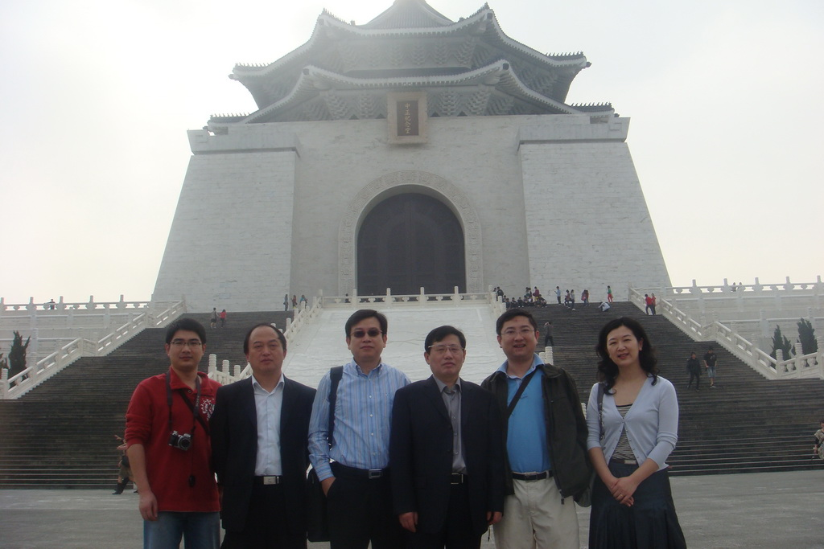
浙江大学参会人员
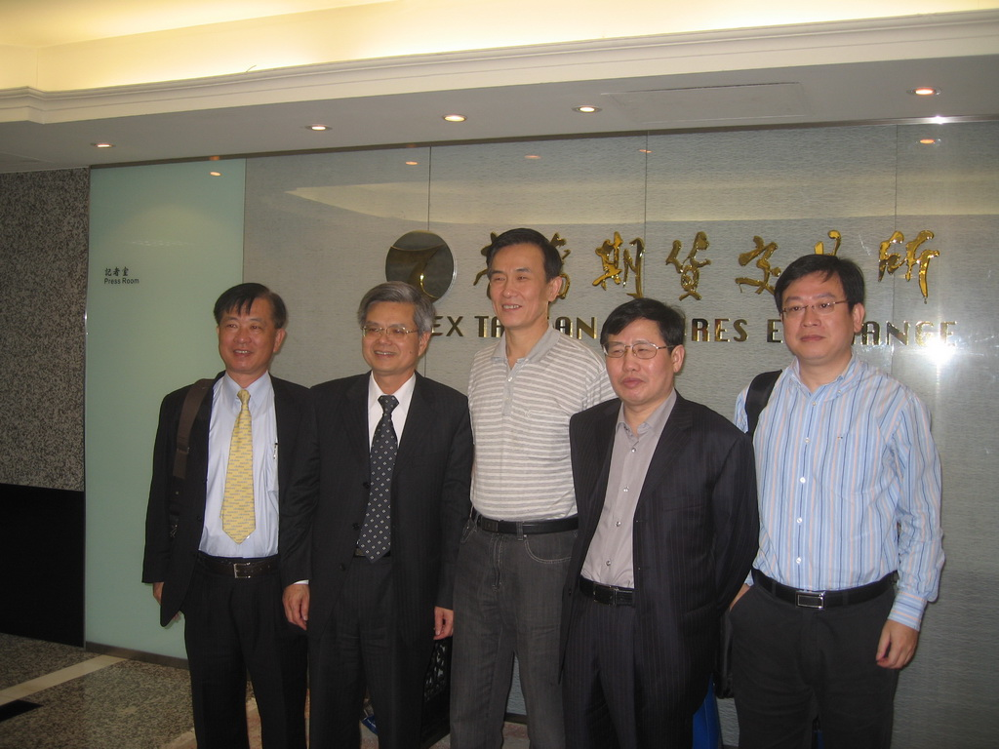
金祥荣常务副院长一行考察台湾期货交易所
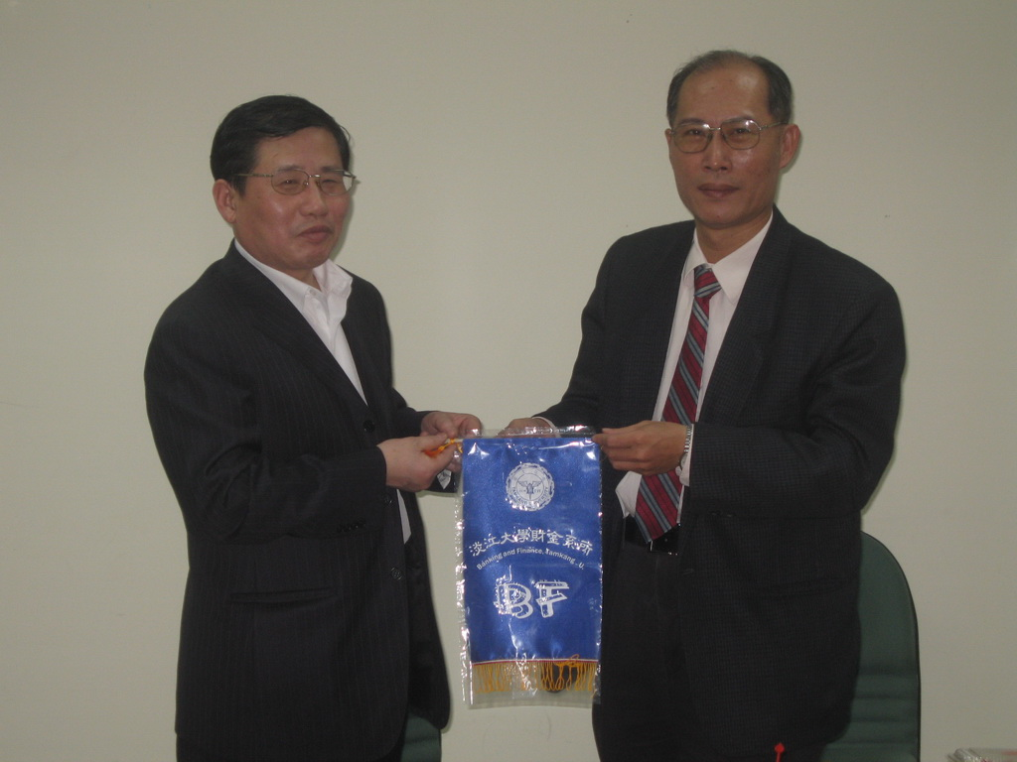
金祥荣常务副院长一行赴淡江大学商学院交流

经济学院
2010.3.10

